2013第十届五一数学建模联赛
承 诺 书
我们仔细阅读了五一数学建模联赛的竞赛规则。
我们完全明白，在竞赛开始后参赛队员不能以任何方式（包括电话、电子邮件、网上咨询等）与本队以外的任何人（包括指导教师）研究、讨论与赛题有关的问题。
我们知道，抄袭别人的成果是违反竞赛规则的, 如果引用别人的成果或其它公开的资料（包括网上查到的资料），必须按照规定的参考文献的表述方式在正文引用处和参考文献中明确列出。
我们郑重承诺，严格遵守竞赛规则，以保证竞赛的公正、公平性。如有违反竞赛规则的行为，我们愿意承担由此引起的一切后果。
我们授权五一数学建模联赛赛组委会，可将我们的论文以任何形式进行公开展示（包括进行网上公示，在书籍、期刊和其他媒体进行正式或非正式发表等）。

我们参赛选择的题号为（从A/B/C中选择一项填写）： A
我们的参赛报名号为： 2013200713
参赛组别（研究生或本科或专科）： 本科
所属学校（请填写完整的全名） 四川农业大学(温江校区)
参赛队员 (打印并签名) ：1. 万君
2. 邓礼强
3. 王晓腾

日期： 2013 年 5 月 2 日
获奖证书邮寄地址： 四川省成都市温江区惠民路211号（四川农业大学） 邮政编码 611130

2013第十届五一数学建模联赛

编 号 专 用 页

竞赛评阅编号（由竞赛评委会评阅前进行编号）：

评阅记录
评
阅
人

评
分

备
注

裁剪线 裁剪线 裁剪线

竞赛评阅编号（由竞赛评委会评阅前进行编号）：

参赛队伍的参赛号码：（请各参赛队提前填写好）：2013200713

2013第十届五一数学建模联赛
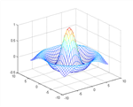
题 目 基于影响大学生体质健康因素的分析和评价
摘 要
本文对影响大学生体质健康状况的指标建立数学模型进行检测和分析，为如何提高体质健康水平提出了相应的措施和手段并针对如何量化提高体质健康指标做了相应的分析。
针对问题一，首先对用物理识别法找出偏差过大的数据然后用相应指标的平均值代替（之所以不删除防止丢掉有用的信息），用相关性分析法确立体重与身高、肺活量、握力（坐位体前屈）、立定跳远有较强的相关性。得出体重是通过影响其他指标进而影响体质健康状况的。然后，通过大样本的正态检验结合箱线图结合正态检验出剔除异常数据和最大值，进而检验测试结果的正确性和准确性，在剔除异常数据的过程中找出了1、2、3班同学的可能偏差测试数据。
针对问题二，学生体质健康状况的指标（身高，体重，肺活量，台阶测试，握力或者是坐位体前屈，立定跳远）受到因素（年龄，性别，学生来源）的影响。挑选来自相同年龄和性别而生源地不同的样本，对其进行体质健康指标之间的相关性检验，得到指标之间具有相关性。为了克服自变量之间的自相关性，对六大指标进行主成分分析，提取主成分3个，累计概率83.033%，并得到估计体质健康状况的主成分得分。最后，不同生源地的同学体质健康状况（主成分得分）进行方差差异性检验。
针对问题三，主成分回归分析。
首先，利用第二题中的数据进行如下转化：
肺活量体重=肺活量/体重
握力体重指数=100*握力/体重
建立肺活量体重指数，台阶试验，立定跳远，握力体重指数，坐位体前屈的样本数据，附表3。根据《国家体质健康标准》评价体系的六个指标权重，按照公式算出实际学生的体质健康状况得分。
六个指标变量之间的简单相关性分析，得出大多数相关系数大于0.5，甚至0.7，且相关系数显著。不适合直接进行多元回归分析模型。利用主成分分析得到主成分的因子载荷矩阵，把附表2中的相应变量与相应因子载荷成绩之和作为得到主成分的得分，利用体质得分作为因变量，主成分得分作为自变量，建立多元回归模型，从而得到多元回归方程。将因子载荷方程代入多元回归方程中，从而建立学生体质评价主成分分析回归模型。
针对问题四，根据问题三所建立的体质健康评价体系对大学生在校期间如何提升自己体质健康水平量化并科学的提出一些建议。
关键词 健康状况评价 相关性 正态检验法 主成分分析 方差分析

一、问题重述
近年来，大学生的体质健康水平呈下降趋势，而影响大学生的体质健康水平的原因很多，对大学生体质健康的评价问题将为如何提高体质健康水平有现实指导意义。学生体质健康状况已经纳入对学校整体工作的评价体系中，大学生的体质健康测试成为高等院校必须完成的任务。体质测试主要包括身体形态、身体机能、身体素质等方面，现有测试项目如下：
（1）身高、体重：评定身体匀称度，反映生长发育水平及营养状况。
（2）肺活量：测试人体呼吸的最大通气能力，反映了肺的容积和扩张能力。
（3）立定跳远：通过测试人体的跳远能力，反映下肢爆发力及身体协调能力的发展水平。
（4）握力：测试前臂及手部肌肉的力量，反映上肢肌肉力量的发展水平。
（5）坐位体前屈：测试静止状态下躯干、腰、髋等关节可能达到的活动幅度，反映身体柔韧素质的发展水平。
（6）台阶试验：测试在 3 分钟的定量负荷后心率变化情况，评定心血管功能，反映心肺机能水平。（其中以上测试中握力这一项测试只针对于男生，坐位体前屈这一项测试只针对于女生）
本题要求根据某高校大一新生36个班级共1000多名学生的体质与健康测试结果建立模型解决以下问题：
（1）影响大一新生的体质健康状况的因素很多，体重是体现体质健康状况的重要指标，分析体重对体质健康的影响；在体质健康测试中，测试结果可能存在误差，在附表1中，有些测量数据不能反映同学的真实水平，根据附表1数据，请建立数学模型检验测试结果的正确性和准确性，找出附表1中1、2、3班同学的可能偏差测试结果，并说明理由。
（2）生源地是影响体质健康状况的因素，请在不同生源地选取适当的样本，试检验不同地区学生的体能健康是否具有显著差别。
（3）目前，我国体能测试主要采用《国家体质健康标准》对学生体质进行评价，根据附表2中（男生：sheet1；女生：sheet2）项目评价标准，试建立体质健康评价模型，评价该校学生的体质健康状况，并对1班的30名同学进行体质健康评价。
（4）我国大多数高校学生体质健康合格率未达到国家要求，对于未达标的大一新生来说，就如何让学生在在校期间提高自身的体质健康写一份建议报告书，其中包括提高体质健康水平的措施和手段，如何量化提高体质健康指标等问题。
二、问题分析
2.1对于问题一的分析
问题一，分析体重对体质健康的影响，根据已有经验知道体重跟身高、立定跳远等指标会有关系，因此我们采用相关性分析法分析体重对其他指标的影响，进而确定体重对体质健康的影响。
对于异常数据的检验和剔除。本课题的研究对象是某大一学生1069人。剔除无效数据(对于肺活量离散程度超过1.64S的数据被剔除，其他指标离散程度超过3S被剔除)，其中有效数据为1069人剔除无效数据后，有效数据为897人。
由于样本数据为1069，采取了Shapiro-Wilk正态检验法结合大样本正态检验，箱线图等提出数据，得到正态分布的数据。
同时，在剔除数据中找到了1、2、3班中可能出现偏差的数据。
2．2对于问题二的分析
不同生源地的学生体能健康具有显著差别的问题，学生体能健康的指标受到年龄，性别，学生来源三个因素的影响，其中各指标对体能健康的影响力大小互不相同。而根据题意，不同生源地是体能健康的重要指标。可以分为以下步骤来进行建立模型：
首先，提出适当假设：
假设年龄、性别、学生来源三个因素之间相互独立；
假设年龄、性别、学生来源三个因素的误差是服从正态分布。
然后，通过学生体能健康的指标的相关关系分析判定学生体能健康的指标之间存在着较大的相关性。
其次，基于学生体能健康的指标的自相关性很强，我们采用主成分分析提取相互独立变量。主成分分析法是利用降维的思想，在力保数据的信息损失最少的原则下，把多个指标转化为少数几个互不相关的综合指标，即“主成分”。同时得到主成分得分，用其作为该学生体能健康得分。
最后，比较不同生源地的学生体能健康得分的平均值，从而进行方差分析，得出不同生源地的学生体能健康是否具有显著差别。
2.3对于问题三的分析
利用第二题中的数据进行如下转化：
肺活量体重=肺活量/体重
握力体重指数=100*握力/体重
从而建立肺活量体重指数，台阶试验，立定跳远，我握力体重指数，坐位体前屈的样本数据，见附表三。
按照《国家体质健康标准》的评价体系，是基于肺活量体重指数，台阶试验，立定跳远，握力体重指数，坐位体前屈六个指标进行分析评价的。六个指标变量之间的简单相关性分析，得出大多数相关系数大于0.5，甚至0.7，且相关系数显著。不适合直接进行多元回归分析模型，适合用主成分分析。
按照附表三，对数据进行多元统计分析主成分分析，得到主成分及其因子载荷矩阵，把附表2中的相应变量与相应因子载荷成绩之和作为得到主成分的得分，利用体质得分作为因变量，主成分得分作为自变量，建立多元回归模型，从而得到多元回归方程。将因子载荷方程代入多元回归方程中，从而建立学生体质评价主成分分析回归模型。
2.4对于问题四的分析
针对在校大学生如何提高自身健康状况，我们首先简要综述大学生体质健康的含义，然后结合科学合理的方法，综合体质健康的含义，提出一些切实有效的体感体质健康的方法，在这里我们不仅仅局限于体质健康，因为体质健康只是自身健康状况的一部分，精神等方面的健康也影响体质健康；最后结合第三问构建出的体质健康状况模型量化的提出如何提高自身的体质健康状况。
三、模型假设
1、假设影响体质健康状况的主要因素只是身高、体重、肺活量、立定跳远、握力（坐位体前屈）台阶试验这六项，不存在其他比这六个影响更大的指标。
2、假设所抽取参加健康测试的同学无重大疾病。
3、假设表中给的数据是随机的并且总体呈正态分布。
4、假设年龄、性别、学生来源三个因素之间相互独立。
5、假设年龄、性别、学生来源三个因素的误差是服从正态分布。
四、符号说明
 | 样本中每个体质健康指标所对应的数据
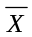 | 样本中每个体质健康指标所对应的数据的平均值
 | 样本总体
 | 样本容量
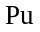 | 得到一个落在 范围外的数据的可能性大小
 | 样本中每个体质健康指标所对应数据的标准差
 | 样本中每个体质健康指标所对应数据的方差
 | 学生主成分分析综合评价得分
 | 主成分1
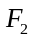 | 主成分2
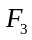 | 主成分3
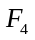 | 主成分4
 | 各项测试评分标准
 | 因子载荷矩阵
 | 因子得分矩阵
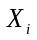 | i项指标对应的数据
五、模型的建立与求解
5.1问题一的模型建立与求解
5.1.1数据的处理
问题一首先要对已经给出的数据进行处理，通过经验剔除一些异常数据；然后通过相关性分析得出体重与其他指标之间的相关性，最后通过大样本正态检验和箱线图检测并剔除所有异常数据。
用SPSS20对体重与其他指标之间的相关性处理如图1：
 |  | 体重 | 身高 | 肺活量 | 台阶测试 | 握力(坐位体前屈) | 立定跳远
体重 | Pearson Correlation | 1 | 0.569** | 0.641** | 0.156** | 0.658** | 0.627**
体重 | Sig. (2-tailed) |  | 0.000 | 0.000 | 0.000 | 0.000 | 0.000
体重 | N | 1031 | 1031 | 1031 | 1031 | 1031 | 1031
身高 | Pearson Correlation | 0.569** | 1 | 0.519** | 0.043 | 0.500** | 0.356**
身高 | Sig. (2-tailed) | 0.000 |  | 0.000 | 0.171 | 0.000 | 0.000
身高 | N | 1031 | 1031 | 1031 | 1031 | 1031 | 1031
肺活量 | Pearson Correlation | 0.641** | 0.519** | 1 | 0.128** | 0.633** | 0.585**
肺活量 | Sig. (2-tailed) | 0.000 | .000 |  | 0.000 | 0.000 | 0.000
肺活量 | N | 1031 | 1031 | 1031 | 1031 | 1031 | 1031
台阶测试 | Pearson Correlation | 0.156** | 0.043 | 0.128** | 1 | 0.150** | 0.164**
台阶测试 | Sig. (2-tailed) | 0.000 | 0.171 | 0.000 |  | 0.000 | 0.000
台阶测试 | N | 1031 | 1031 | 1031 | 1031 | 1031 | 1031
握力(坐位体前屈) | Pearson Correlation | 0.658** | 0.500** | 0.633** | 0.150** | 1 | 0.759**
握力(坐位体前屈) | Sig. (2-tailed) | 0.000 | 0.000 | 0.000 | 0.000 |  | 0.000
握力(坐位体前屈) | N | 1031 | 1031 | 1031 | 1031 | 1031 | 1031
立定跳远 | Pearson Correlation | 0.627** | 0.356** | 0.585** | 0.164** | 0.759** | 1
立定跳远 | Sig. (2-tailed) | 0.000 | 0.000 | 0.000 | 0.000 | 0.000
立定跳远 | N | 1031 | 1031 | 1031 | 1031 | 1031 | 1031
**. 代表极显著
图1
从图一中得出体重与其他五项指标都有显著性相关关系，从而验证了我们之前的猜想：体重是通过影响其他五项指标进而影响体质健康状况的。
5.1.2大样本正态检验和箱线图
本题的样本大致是正态总体, 且是大样本, 则样本中的数据的分布近似地服从正态分布: 大部分集中在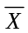附近, 离值越远,即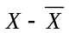的差值越大, 数据就越少。当与的差值大到一定的程度时, 此种数据在一个样本中出现的可能性就很小。若可能性小于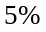,我们就可认为在一次抽样中( 即一个样本中) 出现这样的数据, 就是小概率事件, 从而把它作为异常数据而剔除。根据隶莫佛尔一拉普拉斯定理, 的渐近分布为正态分布, 即服从正态分布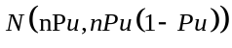。这里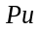为得到一个落在此范围外的数据的可能性大小。越小, 即此范围离越远, 也即样本中出现这样的数据的可能性也越小。因而只要找到使下式成立的值, 即
使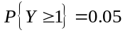 (1)

也即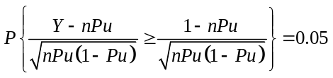 (2)
而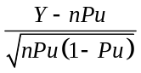是服从标准正态分布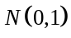的，
故有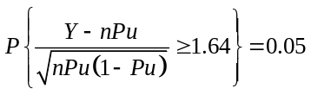 (3)
比较（2）和（3）式，
得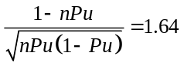 (4)

解之得：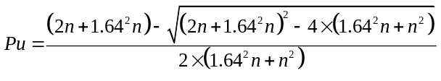 (5)
先根据样本容量值确定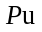，得到 值后, 再根据正态分布表, 查到相应的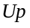值, 便可知道, 此数据与的差值达到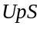倍。因而, 我们可得如下结论: 的差值达到 倍, 这样的数据在容量为 的样本中是不可能出现的, 可作为异常数据而剔除。我们首先针对每个指标根据上述方式分别进行异常数据的剔除，然后根据箱线图检验剔除后的数据并进一步剔除。剔除过程如下：
首先将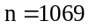带入式（5）的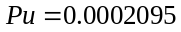，查正态分布表得到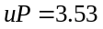，再比较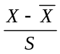与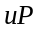的大小，剔除比大的数据，经过比较剔除的体侧同学如下表2；
班号 | 学号 | 性别 | 出生日期 | 学生来源
36 | 121056 | 1 | 1992-11-04 | 3
2 | 120043 | 1 | 1994-08-25 | 1
5 | 120131 | 1 | 1993-05-18 | 1
21 | 120613 | 1 | 1993-12-17 | 1
23 | 120662 | 1 | 1994-09-12 | 8
24 | 120675 | 1 | 1991-10-04 | 1
25 | 120707 | 1 | 1993-08-03 | 1
27 | 120810 | 1 | 1991-10-20 | 1
29 | 120852 | 1 | 1994-02-24 | 1
35 | 121035 | 1 | 1990-02-08 | 1
5 | 120120 | 1 | 1993-03-14 | 1
7 | 120189 | 1 | 1992-10-06 | 1
19 | 120550 | 1 | 1993-12-19 | 3
22 | 120629 | 1 | 1994-02-10 | 1
23 | 120668 | 1 | 1993-10-13 | 1
28 | 120840 | 1 | 1991-12-05 | 1
32 | 120950 | 1 | 1993-06-28 | 1
7 | 120191 | 1 | 1992-02-19 | 1
9 | 120233 | 1 | 1991-04-19 | 1
9 | 120244 | 1 | 1991-12-02 | 1
10 | 120274 | 1 | 1992-04-09 | 3
19 | 120551 | 1 | 1994-01-08 | 1
19 | 120552 | 1 | 1993-12-22 | 1
19 | 120560 | 1 | 1993-10-16 | 1
28 | 120831 | 1 | 1993-12-27 | 1
表2
经过箱线图的检验剔除完成剔除数据的任务。箱线图剔除过程如下（以剔除异常体重数据为例）：
第一次箱线图检验结果如下：
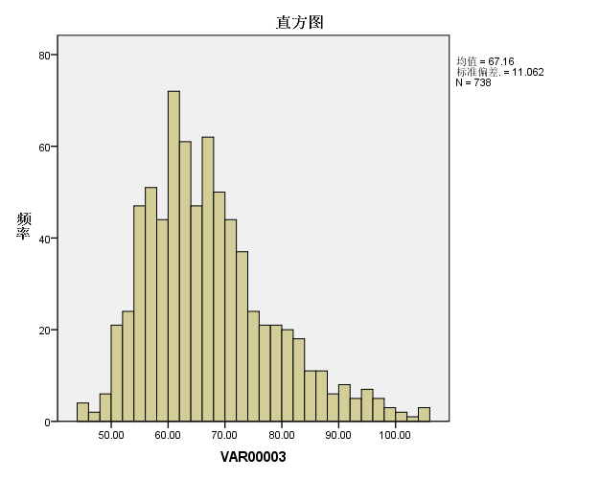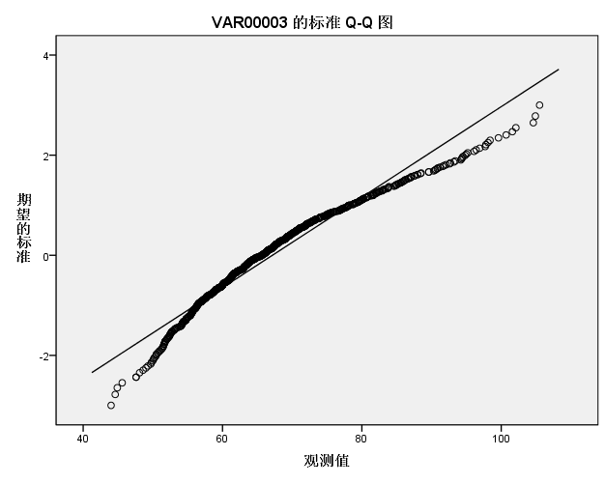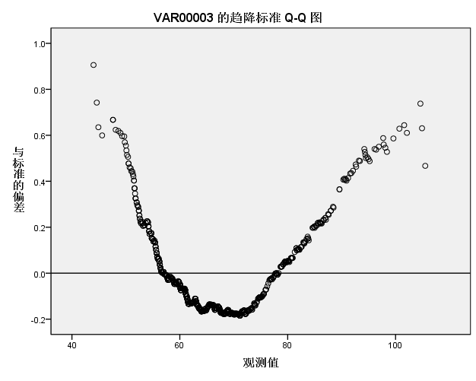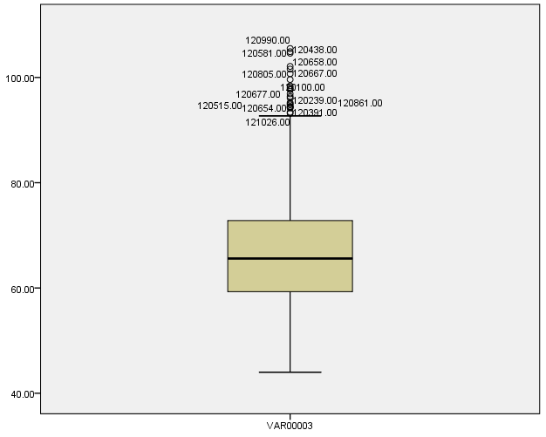
第二次箱线图检验结果：
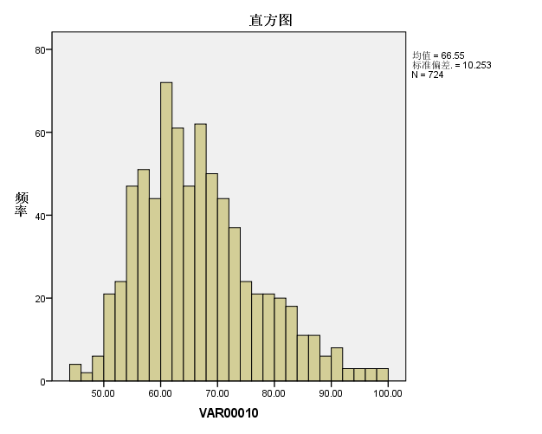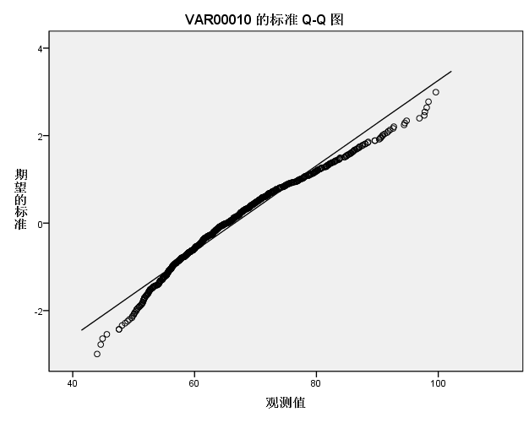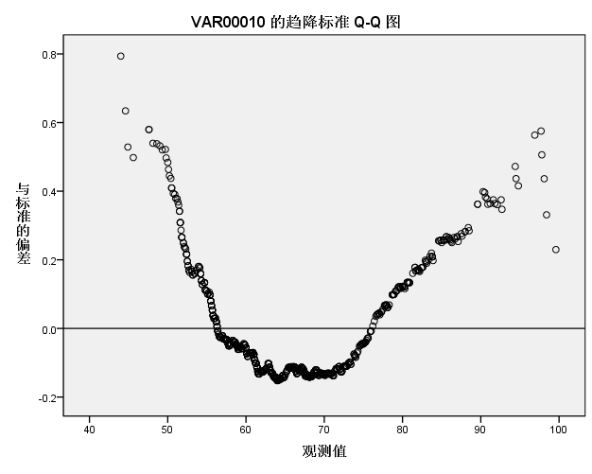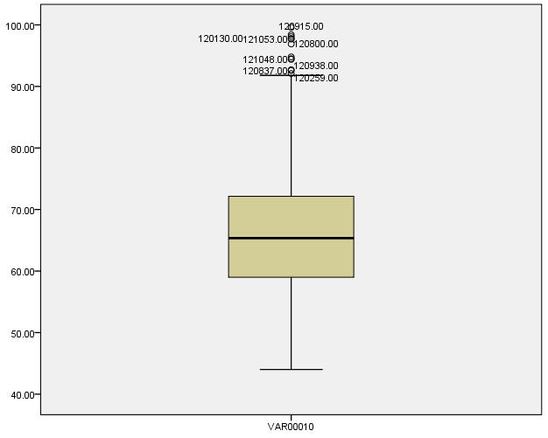
第三次箱线图检验结果：
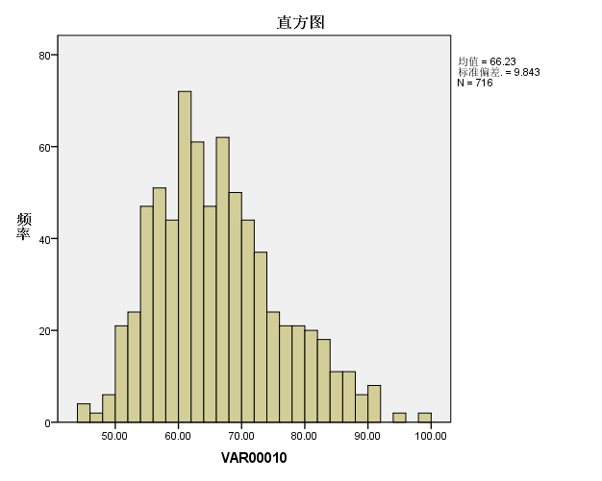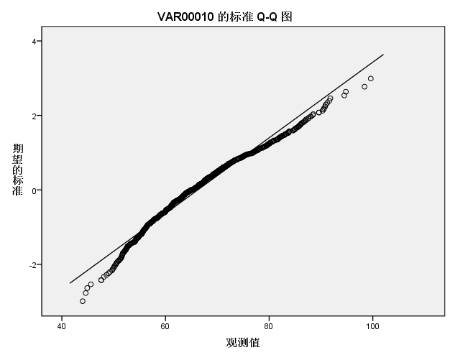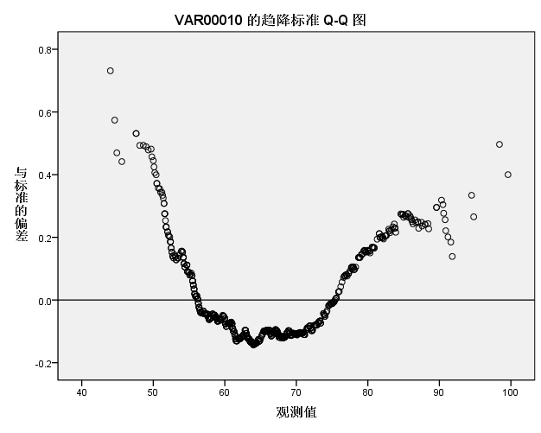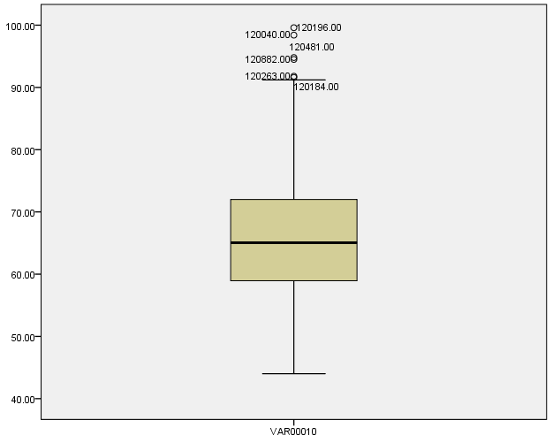
第四次箱线图检验结果：
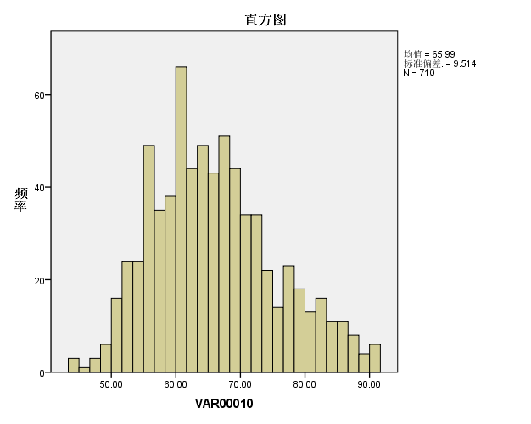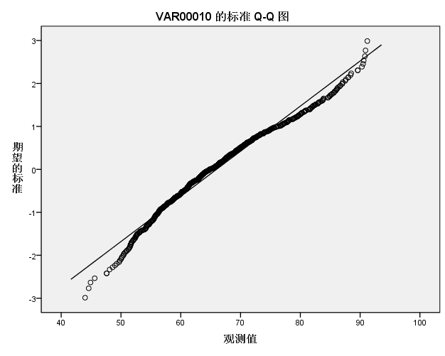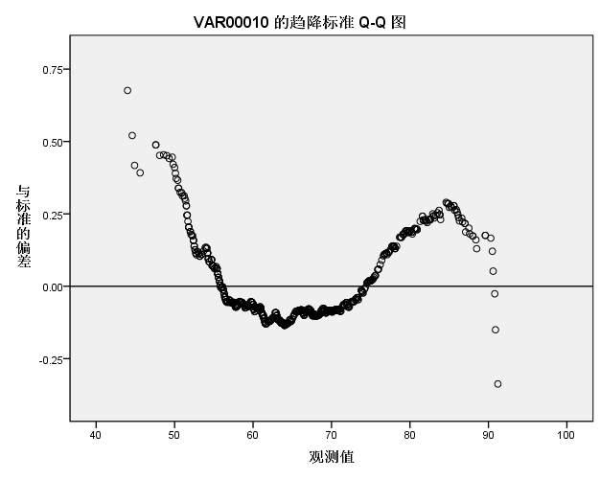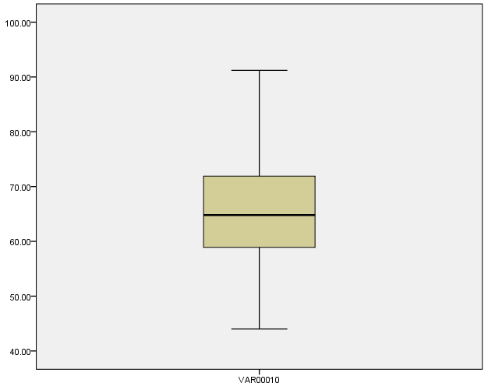
在这四次箱线图剔除数据的过程中发现的异常数据如表3：
班号 | 学号 | 性别 | 出生日期 | 学生来源
36 | 121053 | 1 | 1992-02-20 | 1
36 | 121048 | 1 | 1994-02-11 | 1
35 | 121026 | 1 | 1993-08-23 | 1
34 | 120990 | 1 | 1993-08-12 | 2
32 | 120938 | 1 | 1993-08-31 | 6
31 | 120915 | 1 | 1993-07-20 | 1
30 | 120882 | 1 | 1993-10-13 | 2
29 | 120861 | 1 | 1994-01-14 | 1
28 | 120837 | 1 | 1994-08-30 | 1
27 | 120805 | 1 | 1993-03-09 | 1
27 | 120800 | 1 | 1993-09-22 | 1
24 | 120677 | 1 | 1993-09-29 | 1
23 | 120667 | 1 | 1991-10-02 | 1
23 | 120658 | 1 | 1992-03-26 | 1
23 | 120654 | 1 | 1994-07-09 | 1
20 | 120581 | 1 | 1993-11-10 | 1
18 | 120515 | 1 | 1993-11-19 | 4
17 | 120481 | 1 | 1991-06-10 | 2
15 | 120438 | 1 | 1994-03-07 | 1
14 | 120391 | 1 | 1994-01-26 | 6
10 | 120263 | 1 | 1994-01-15 | 1
10 | 120259 | 1 | 1992-08-27 | 1
9 | 120239 | 1 | 1993-08-10 | 6
8 | 120196 | 1 | 1994-11-17 | 1
7 | 120184 | 1 | 1992-11-10 | 1
5 | 120130 | 1 | 1993-10-22 | 1
4 | 120100 | 1 | 1993-06-28 | 1
2 | 120040 | 1 | 1993-06-18 | 1
表3
综合以上大样本正态检验和箱线图对数据的检验和剔除可知，在大样本条件下通过正态检验剔除的数据说明了被提出的这些数据的准确性在置信水平为0.05的标准下是值得怀疑的，但是这些被剔除的数据的正确性对于该模型是较低的。
从表一和表二中可以得到1、2、3班的同学体质测试结果可能存在偏差的有学号为120043、120040两位同学。
5.2问题二的模型建立与求解
5.2.1学生体质健康状况指标的分析
学生体质健康状况的指标（身高，体重，肺活量，台阶测试，握力或者是坐位体前屈，立定跳远）受到因素（年龄，性别，学生来源）的影响。因此我们挑选来自相同年龄和性别而生源地不同的样本，对其进行体质健康指标之间的相关性检验，得到指标之间具有相关性，这个结论可以从第一问中得到。为了克服自变量之间的自相关性，采用主成分分析法对六大指标进行分析，分析过程如下：
- 成分分析法（PCA）是用来研究多个变量的相关性的一种多元统计分析方法，它在较少损失原始变量数据信息的前提下，用少量的因子代替原始变量，达到对原始变量分类的目的，用以揭示原始变量之间的内在联系，把庞杂的原始数据按成因上的联系进行归类，由果及因地归纳出几条比较客观的成因线索，提供逻辑推理方向，以导出正确的成因结论[2]。
（2）不同体质健康指标的统计特征
根据问题附件所提供的测试数据，对体质健康各个指标的统计特征分析结果如表4
体质健康各个指标的统计特征分析结果
指标 | n | 极小值 | 极大值 | 均值 | 标准差
身高 | 897 | 148.2 | 191.3 | 169.59 | 7.124
体重 | 897 | 42.4 | 96.10 | 63.299 | 10.38
肺活量 | 897 | 2223 | 5120 | 3691 | 736.8
台阶测试 | 897 | 30.0 | 71.00 | 50.362 | 6.367
握力、坐位体前屈 | 897 | -1.3 | 80.90 | 39.131 | 15.41
立定跳远 | 897 | 1.13 | 2.80 | 1.9828 | 0.314
表4
由表四可以知道，每个地区的同学体质监测指标数据变化范围与均值有差异，由此可见，样本指标在不同地区同学身上测出的数据不一，下面运用主成分分析来分析不用地区的学生体质测试数据的差异。
5.2.2不用地区的学生体质测试数据的差异的分析方法
主成分分析适宜性检验
1、利用主成分分析，采用前KMO和Bartlett对原始数据进行主成分分析适宜性检验，检验计算结果如表5，
KMO和Bartlett的检验
取样足够的Kaiser-Meyer-Olkin度量值 |  | 0.811
Bartlett的球形度检验 | 近似卡方检验 | 2242.566
Bartlett的球形度检验 | Df（自由度） | 15
Bartlett的球形度检验 | Sig | 0
表5
由检验结果可以看出，其中KMO值为0.811，即KMO的值大于0.5，因此该适合用于主成分分析；Bartlett球形检验值为2242.56，自由度为15，相应的显著水平小宇0.05；因此可认为相关系数矩阵与单位阵有显著差异，以上检验结果均表明原始数据集适合做主成分分析。
2、 因素数据的标准化处理
为使各类因素变量处于同等地位，在这里采用Z分数法对各个体质健康指标的数据进行标准化处理，标准化后的因素数据满足其均值为0，标准差为1.
3、 确定主因子的个数
运用SPSS统计软件对采样数据进行因子分析，根据如下碎石图确定主因子的个数。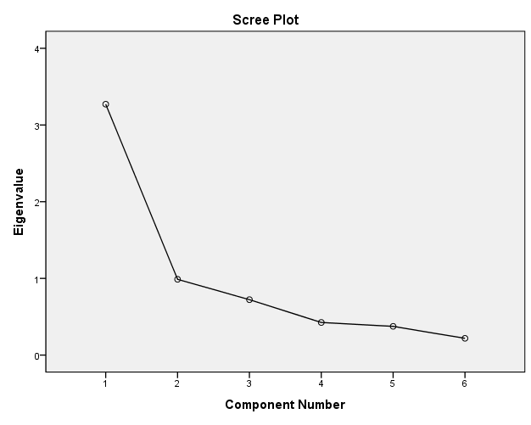
由陡坡图中可以看出，从第3个因素以后坡度线变化不大，即其影响可以忽略，因此确定主因子个数为3。
4、 基于相关系数矩阵进行的主成分分析
采用主成分分析法进行主因子的提取，则可得到主成分载荷矩阵如表。。所示；不同体质健康因子分析特征值和累计贡献率如表6所示
主成分载荷矩阵
名称 | 主成分
名称 | 1 | 2 | 3
体重 | 0.838 | -0.037 | 0.090
身高 | 0.664 | -0.224 | 0.654
肺活量 | 0.819 | -0.036 | 0.013
台阶测试 | 0.190 | 0.965 | 0.178
握力、坐位体前屈 | 0.877 | -0.024 | -0.207
立定跳远 | 0.808 | 0.058 | -0.461
表6
体质健康因子分析特征值和累计贡献率（n=897）
成分 | 初始值特征 |  |  | 提取平方和载入
成分 | 合计 | 方差% | 累积 % | 合计 | 方差% | 累积%
1 | 3.271 | 54.522 | 54.522 | 3.271 | 54.522 | 54.522
2 | .988 | 16.464 | 70.986 | 0.988 | 16.464 | 70.986
3 | .723 | 12.047 | 83.033 | 0.723 | 12.047 | 83.033
4 | .425 | 7.086 | 90.119
5 | .375 | 6.243 | 96.362
6 | .218 | 3.638 | 100.000
表7
由表5和表6可知，体质健康指标的前3个成分累计提取了总方差的83.033%，这说明所提取的主成分能够较好地代表原始数据所包含的信息。
5.2.3进行方差分析
（1）计算每个学生的综合得分
计算方法是：用每个主成分的特征根作为权数，对每个主成分进行加权加总，用公式表示即为
公式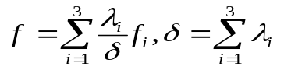 （6）
从而的学生的综合评价得分；
（2）单因素方差分析
学生的综合评价得分反应的是学生身体健康情况，用不同地区学生的的综合评价得分进行方差分析，如下表8

 | 平方和 | 自由度 | 均方 | F | 显著性.
组间 | 204.099 | 7 | 29.157 | 2.417 | .019
组内 | 10725.591 | 889 | 12.065
总和 | 10929.689 | 896
表8
由于F=2.417，sig=0.019，,表示不同地区学生的体能健康不具有有显著差别。
5.2.4问题三的模型建立与求解
（1） 自相关性
首先，相关关系检验。通过spss20.0进行自变量之间的相关系数检验，如表9

 |  | 身高 | 肺活量体重指数 | 台阶测试 | 立定跳远 | 握力体重指数 | 坐位体前屈
身高 | Pearson Correlation | 1 | 0.346** | 0.084* | 0.019 | -0.089* | 0.152**
身高 | Sig. (2-tailed) |  | 0.000 | 0.032 | 0.625 | 0.022 | 0.000
身高 | N | 658 | 658 | 658 | 658 | 658 | 658
肺活量体重指数 | Pearson Correlation | .346** | 1 | -.004 | -.557** | -.473** | -.086*
肺活量体重指数 | Sig. (2-tailed) | 0.000 |  | 0.920 | 0.000 | 0.000 | 0.028
肺活量体重指数 | N | 658 | 658 | 658 | 658 | 658 | 658
台阶测试 | Pearson Correlation | 0.084* | -0.004 | 1 | 0.064 | 0.059 | 0.110**
台阶测试 | Sig. (2-tailed) | 0.032 | 0.920 |  | 0.103 | 0.133 | 0.005
台阶测试 | N | 658 | 658 | 658 | 658 | 658 | 658
立定跳远 | Pearson Correlation | 0.019 | -0.557** | 0.064 | 1 | 0.349** | 0.128**
立定跳远 | Sig. (2-tailed) | 0.625 | 0.000 | 0.103 |  | 0.000 | 0.001
立定跳远 | N | 658 | 658 | 658 | 658 | 658 | 658
握力体重指数 | Pearson Correlation | -0.089* | -0.473** | 0.059 | 0.349** | 1 | 0.225**
握力体重指数 | Sig. (2-tailed) | 0.022 | 0.000 | 0.133 | 0.000 |  | 0.000
握力体重指数 | N | 658 | 658 | 658 | 658 | 658 | 658
坐位体前屈 | Pearson Correlation | 0.152** | -0.086* | 0.110** | 0.128** | 0.225** | 1
坐位体前屈 | Sig. (2-tailed) | 0.000 | 0.028 | 0.005 | 0.001 | 0.000
坐位体前屈 | N | 658 | 658 | 658 | 658 | 658 | 658
**. 表示极显著 *. 表示显著
表9
（2）主成分分析：见第二问的主成分分析过程，获得主成分适宜性检验（如表10），体质健康因子分析特征值和累计贡献率（表11），因子载荷矩阵（如表12）以及碎石图
主成分适宜性检验
KMO和Bartlett的检验
取样足够的Kaiser-Meyer-Olkin度量值 |  | 0.725
Bartlett的球形度检验 | 近似卡方检验 | 1290.077
Bartlett的球形度检验 | Df（自由度） | 15
Bartlett的球形度检验 | Sig | 0
表10

体质健康因子分析特征值和累计贡献率（n=897）
成分 | 初始值特征 |  |  | 提取平方和载入
成分 | 合计 | 方差% | 累积 % | 合计 | 方差% | 累积%
1 | 2.513 | 41.881 | 41.881 | 2.513 | 41.881 | 41.881
2 | 1.017 | 16.949 | 58.830 | 1.017 | 16.949 | 58.830
3 | 0.924 | 15.403 | 74.233 | 0.924 | 15.403 | 74.233
4 | 0.810 | 13.505 | 87.738 | 0.810 | 13.505 | 87.739
5 | 0.478 | 7.961 | 95.699
6 | 0.258 | 4.301 | 100.000
表11

主成分载荷矩阵
变量 | 主成分
变量 | 1 | 2 | 3 | 4
身高 | .733 | .074 | .095 | -.461
肺活量体重指数 | .601 | -.035 | .071 | .747
台阶测试 | .236 | .676 | -.696 | .039
立定跳远 | .875 | -.008 | .094 | -.181
握力体重指数 | .866 | -.038 | .116 | .054
坐位体前屈 | -.206 | .743 | .635 | .046
表12
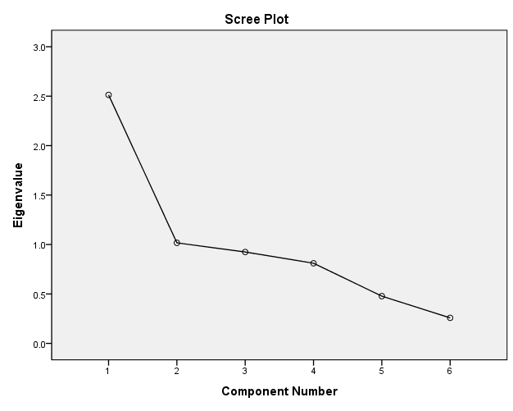

5.2.5针对主成分得分与体质健康状况的多元回归分析
（1）假设矩阵A（4x6）为大学各项测试评分标准（以单项得分，肺活量体重指数，台阶试验，立定跳远（米），握力体重指数，坐位体前屈(厘米)六项指标为列，以等级为行）
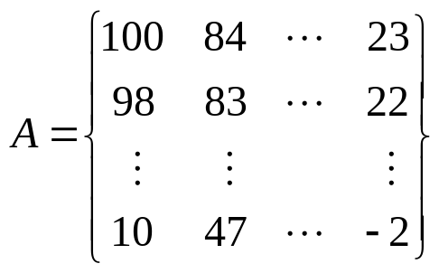
假设矩阵B为因子载荷矩阵
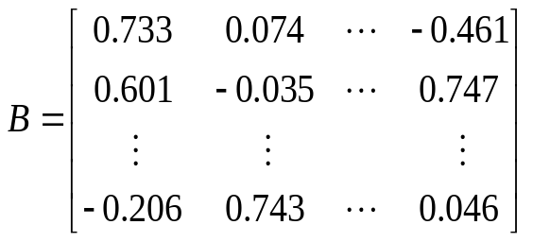
从而，得到因子得分矩阵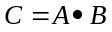
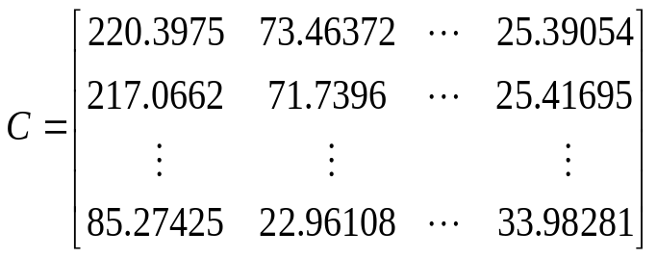
同理，女生因子得分矩阵。
而根据《国家体质健康标准》中单项得分，肺活量体重指数，台阶试验，立定跳远，握力体重指数，坐位体前屈各体质健康指标的权重0.1，0.2，0.3，0.2，0.2，0.2，相应指标与相应变量的成绩之和得到实际得分
大学男生各项测试评分标准
等 级 | 单项得分 | 肺活量体重指数 | 台阶试验 | 立定跳远（米） | 握力体重指数 | 坐位体前屈(厘米) | 得分表
优  秀 | 100 | 1 | 82 | 2.66 | 92 | 23 | 74.932
优  秀 | 98 | 83 | 80 | 2.65 | 91 | 22.6 | 73.65
优  秀 | 96 | 82 | 77 | 2.63 | 90 | 22 | 72.026
优  秀 | 94 | 81 | 74 | 2.62 | 89 | 21.4 | 70.404
优  秀 | 92 | 80 | 71 | 2.6 | 87 | 20.6 | 68.54
优  秀 | 90 | 78 | 67 | 2.58 | 86 | 19.8 | 66.376
良  好 | 87 | 77 | 65 | 2.56 | 84 | 18.9 | 64.692
良  好 | 84 | 75 | 63 | 2.52 | 81 | 17.5 | 62.504
良  好 | 81 | 73 | 60 | 2.48 | 79 | 16.2 | 60.236
良  好 | 78 | 71 | 57 | 2.43 | 75 | 14.3 | 57.446
良  好 | 75 | 68 | 53 | 2.38 | 72 | 12.5 | 54.376
及  格 | 72 | 66 | 52 | 2.35 | 70 | 11.3 | 52.73
及  格 | 69 | 64 | 51 | 2.31 | 66 | 9.5 | 50.562
及  格 | 66 | 61 | 50 | 2.26 | 63 | 7.8 | 48.412
及  格 | 63 | 58 | 48 | 2.2 | 59 | 5.4 | 45.62
及  格 | 60 | 55 | 46 | 2.14 | 54 | 3 | 42.628
不  及  格 | 50 | 54 | 45 | 2.12 | 53 | 2.4 | 40.804
不  及  格 | 40 | 52 | 44 | 2.09 | 51 | 1.4 | 38.498
不  及  格 | 30 | 51 | 43 | 2.06 | 49 | 0.5 | 36.412
不  及  格 | 20 | 49 | 42 | 2.03 | 47 | -0.8 | 34.046
不  及  格 | 10 | 47 | 40 | 1.99 | 44 | -2 | 31.198
表13
从表中可以得出优秀体质得分范围为66至75分；良好体质得分范围为54至65分；及格体质得分范围为42至53分；不及格体质得分范围为31至41分。
同理可得女生各项测试评分标准。
（2）建立主成分得分与体质健康状况的多元回归分析模型：
1.男生的多元回归模型：,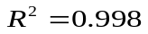
2.女生的多元回归模型：, 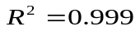,
（3）主成分分析回归方程
利用主成分载荷方程
代入回归模型中得到主成分回归方程
将一班29名学生（剔除一名学生）的体质健康指标代入上述相应模型得出体质健康得分，如下表14
主成分回归模型体质健康综合评价得分
班号 | 学号 | 性别 | 出生日期 | 体质健康
1 | 120001 | 1 | 1992-04-17 | 1476.451
1 | 120002 | 1 | 1991-02-19 | 702.0629
1 | 120003 | 1 | 1992-11-05 | 1170.222
1 | 120004 | 1 | 1993-01-22 | 1859.67
1 | 120005 | 1 | 1994-10-29 | 1256.118
1 | 120006 | 1 | 1994-08-17 | 1165.692
1 | 120007 | 1 | 1993-10-19 | 1298.774
1 | 120008 | 1 | 1993-10-21 | 1582.224
1 | 120009 | 1 | 1990-06-02 | 1235.447
1 | 120010 | 1 | 1994-05-02 | 1291.687
1 | 120011 | 1 | 1992-02-20 | 1193.994
1 | 120012 | 1 | 1993-11-20 | 1284.338
1 | 120013 | 1 | 1991-02-10 | 1307.154
1 | 120014 | 1 | 1994-10-17 | 1290.251
1 | 120015 | 1 | 1994-04-05 | 1333.861
1 | 120016 | 1 | 1994-01-23 | 1160.438
1 | 120017 | 1 | 1993-01-23 | 1419.344
1 | 120018 | 1 | 1991-09-14 | 883.0266
1 | 120019 | 1 | 1993-05-03 | 1186.861
1 | 120020 | 1 | 1990-02-14 | 1204.56
1 | 120021 | 1 | 1993-12-07 | 1310.313
1 | 120022 | 1 | 1993-03-11 | 1214.168
1 | 120023 | 1 | 1993-11-09 | 1623.905
1 | 120024 | 2 | 1993-02-28 | 775.4267
1 | 120025 | 2 | 1993-09-19 | 943.0407
1 | 120026 | 2 | 1993-11-22 | 1014.025
1 | 120027 | 2 | 1994-06-30 | 797.066
1 | 120028 | 2 | 1992-01-13 | 811.3356
1 | 120029 | 2 | 1991-09-08 | 550.3319
表14
5.4问题四的意见和建议
体质是指人体的质量，是在先天遗传和后天获得的基础上表现出来的人体形态结构、生理机能、身体素质、运动能力、心理因素等方面综合的、相对稳定的特征。体质的强弱通常表现为人体在某一发展时期的形态结构、生理功能和心理因素的综合的相对稳定的一种状态。[1]一个人体质的好坏，主要表现在以下五个方面（1）身体形态发育水平。即体型、姿势、营养状况、体格及身体成份等。（2）生理功能水平。即机体新陈代谢水平以及各器官、系统的工作能力。（3）身体素质和运动能力发展水平。即心肺耐力、柔韧性、肌肉力量和耐力、速度、爆发力、平衡、协调、反应时等素质，及走、跑、跳、投、攀爬等身体活动能力。（4）心理发育（或发展）水平。即本体感知能力、个性、意志等。（5）适应能力。即对内外环境条件的适应能力、应激能力和对疾病的抵抗力。这五个方面的状况，共同决定着人们不同的体质水平。[3]在进行体质测量和评价时，必须综合考虑这五方面状况，看到体质的综合性的特点及测量和评价的多指标性质。目前，在评价方面，身体形态发育水平、生理功能水平、身体素质和运动能力四个方面主要通过身高、体重、肺活量、台阶指数、立定跳远、握力六项指标来评定，而心理发育、适应能力这两项还没有理想的量化指标来评定。健康是保持身体上、心理(精神)上和社会适应等三方面完好的一种状态，而不仅是没有疾病或体质健壮。健康是多维的、复杂的，并不是单一的。人的健康不仅仅是生理健康，还包括心理健康。并且随着社会节奏的加快，心理健康问题也越来越突出，心理健康比生理健康更应该引起人们的重视。体质与健康的关系可概括为：体质是健康的物质基础，健康是体质的外在表现；体质是一种特质，健康是一种状态；体质是人体维持良好健康状态的能力。从范畴上来看，健康要大于体质的范畴，体质更趋向于人体的形态发育生理机能、心理发展、身体素质、运动能力，以及对内外环境的适应和抵抗疾病的能力等。健康除了包括体质的范畴之外，还包括对环境（自然环境和社会环境）的适应能力、心理卫生、对疾病的预防、卫生保健以及生活方式对健康的影响等方面，如世界卫生组织提出的“健康标准”中的应变力强，能适应环境的变化；处世乐观，态度积极，乐于承担责任，不挑剔事物的巨细等。可以说，良好的体质是健康的基础，增强体质是促进健康的重要手段，但健康决不仅仅取决于体质的好坏[1]。
综合以上描述我们提出措施和手段，根据附表2中（男生：sheet1；女生：sheet2）项目评价标准和第三问的体质健康评价标准模型找到自己身体的状况属于哪个等级；对于体质优秀者，应坚持之前的锻炼习惯，保持体质优秀的势头；对于体质良好者，应加强锻炼，争取跨入体质优秀者的行列；对于体质及格者，更应注重平时的体育锻炼，制定体育锻炼计划表，努力将体质提升至良好级别；而对于体质不及格者，除了要养成科学锻炼身体的良好习惯外，在饮食方面也应有所注意。应根据个体的体质测评结果，针对性地制定适合自己的健身运动处方、饮食建议和其它注意事项。在饮食方面，由处方系统给出其热量需求、蛋白质和维生素等方面的针对性饮食建议。
六、参考文献
[1] 石娟娟．试论肥胖对大学生体质测试项目成绩的影响．北京体育大学学报，2008
(31)（署名单位：华中科技大学）
[2]郭显光.如何使用SPSS软件进行主成分分析[J].统计与信息论坛，1998，（02）：60-64
[3] 教育部,国家体育总局.学生体质健康标准[Z].2002，(7)
七、附录
附录一
大学男生各项测试评分标准
等 级 | 单项得分 | 肺活量体重指数 | 台阶试验 | 立定跳远（米） | 握力体重指数 | 坐位体前屈(厘米)
优 | 100 | 1 | 82 | 2.66 | 92 | 23
 | 98 | 83 | 80 | 2.65 | 91 | 22.6
秀 | 96 | 82 | 77 | 2.63 | 90 | 22
 | 94 | 81 | 74 | 2.62 | 89 | 21.4
 | 92 | 80 | 71 | 2.6 | 87 | 20.6
 | 90 | 78 | 67 | 2.58 | 86 | 19.8
良 | 87 | 77 | 65 | 2.56 | 84 | 18.9
 | 84 | 75 | 63 | 2.52 | 81 | 17.5
好 | 81 | 73 | 60 | 2.48 | 79 | 16.2
 | 78 | 71 | 57 | 2.43 | 75 | 14.3
 | 75 | 68 | 53 | 2.38 | 72 | 12.5
及 | 72 | 66 | 52 | 2.35 | 70 | 11.3
 | 69 | 64 | 51 | 2.31 | 66 | 9.5
格 | 66 | 61 | 50 | 2.26 | 63 | 7.8
 | 63 | 58 | 48 | 2.2 | 59 | 5.4
 | 60 | 55 | 46 | 2.14 | 54 | 3
不 | 50 | 54 | 45 | 2.12 | 53 | 2.4
 | 40 | 52 | 44 | 2.09 | 51 | 1.4
及 | 30 | 51 | 43 | 2.06 | 49 | 0.5
 | 20 | 49 | 42 | 2.03 | 47 | -0.8
格 | 10 | 47 | 40 | 1.99 | 44 | -2

附录二
大学女生各项测试项目评分标准
等 级 | 单项得分 | 肺活量体重指数 | 台阶试验 | 立定跳远（米） | 握力体重指数 | 坐位体前屈(厘米)
优 | 100 | 70 | 78 | 2.07 | 74 | 21.1
 | 98 | 69 | 75 | 2.06 | 73 | 20.8
秀 | 96 | 68 | 72 | 2.05 | 72 | 20.3
 | 94 | 67 | 69 | 2.03 | 71 | 19.8
 | 92 | 65 | 64 | 2.01 | 69 | 19.2
 | 90 | 64 | 60 | 1.99 | 67 | 18.6
良 | 87 | 63 | 59 | 1.97 | 66 | 17.7
 | 84 | 61 | 57 | 1.93 | 63 | 16.3
好 | 81 | 59 | 55 | 1.89 | 61 | 15
 | 78 | 57 | 52 | 1.84 | 58 | 13.1
 | 75 | 54 | 49 | 1.79 | 55 | 11.3
及 | 72 | 53 | 48 | 1.76 | 53 | 10.1
 | 69 | 51 | 47 | 1.72 | 50 | 8.3
格 | 66 | 49 | 46 | 1.69 | 48 | 6.5
 | 63 | 46 | 44 | 1.63 | 44 | 4.1
 | 60 | 43 | 42 | 1.58 | 40 | 1.7
不 | 50 | 42 | 41 | 1.56 | 39 | 1.5
 | 40 | 41 | 40 | 1.53 | 38 | 1.3
及 | 30 | 39 | 39 | 1.5 | 36 | 1
 | 20 | 37 | 38 | 1.46 | 34 | 0.6
格 | 10 | 35 | 36 | 1.42 | 32 | 0.2
肺活量体重指数：肺活量（ml）/体重（Kg）；握力体重指数：握力（N）/体重（Kg）；

